Игровой комплекс «ГОРОД ПРОФЕССИЙ»
Внешний вид изделия:
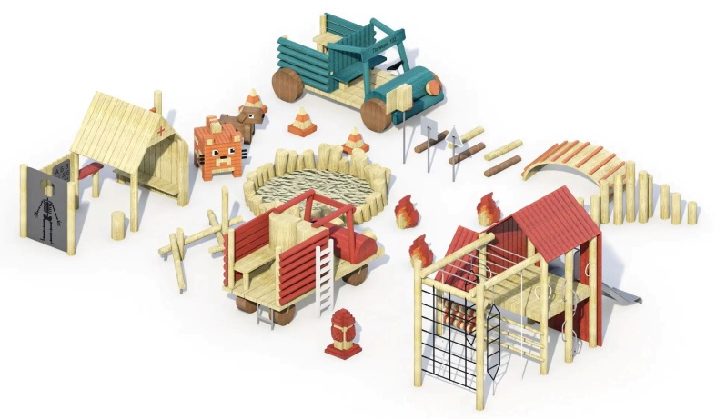
Габаритные размеры (ДхШхВ): 9200х7400х2500мм
Размер зоны безопасности: 11200х9400мм
Размер зоны приземления: 12200х10400мм
Высота горки: 900мм
Высота падения: 1800мм
Допустимое количество детей: 11 человек
Возрастные ограничения: от 3-7 лет
Срок гарантии завода: 12 месяцев
Срок эксплуатации: 20 лет
Оборудование имеет сертификат соответствия по Техническому регламенту Таможенного союза (ТР ТС) 042/2017 «О безопасности оборудования для детских игровых площадок».
Ссылка на сайт: https://lastochka-lip.com/catalog/igrovoj-kompleks-town/

Комплектация: стойка - 20шт, горка Н900 – 1шт, настил пола -3 компл, мостик – 1шт, песочница – 1шт, архитектурная форма – 5шт, грибочки – 10шт, бревно – 7шт.
Комплекс ориентирован на сюжетно‑ролевые и активные игры, развитие крупной моторики, координации движений, навыков лазания и безопасного перемещения на высоте. Функционал: подъём по трапу, прохождение тоннеля, спуск по горке, нахождение в «кабине» паровоза; развитие вестибулярного аппарата, силы хвата, пространственной ориентации и воображения.
Все деревянные элементы изделия изготовлены из дерева робинии (псевдоакации) с физико-механическими свойствами: дерево твердых пород, заболонь узкая, светло-желтого цвета; ядро однородное, высокой плотности; древесина прочная и вязкая, с очень высокой износостойкостью; очень хорошо сопротивляется гнили и насекомым-вредителям.
Стойки и пеньки— сечение круглое, стойки диаметром от 120мм. Глубина бетонирования стоек 1000мм, пеньков 600-800мм. Нижняя бетонируемая часть бревен покрывается антисептиком для древесины. Это предохраняет материал от гниения, синевы, насекомых-древоточцев и плесени; при активном и продолжительном воздействии атмосферной или почвенной влаги, длительном контакте с грунтом, органическими отходам. Все тщательно отшлифовано, не имеет сколов. Поверхность гладкая, безопасная.
Основные функциональные модули:
Пожарное депо с горкой: закрытый объём с имитацией фасада депо, скатом из ударопрочного пластика/композита, входом‑проёмом и декоративными панелями под черепичную кровлю;
Пожарная машина (крупногабаритный модуль): стилизованный кузов с кабиной, лестницей, поручнями и сиденьями; элементы лазания и ролевой игры (руль, приборная панель);
Песочница‑арена: восьмиугольный контур с реечными бортами, заполняемый песком; служит зоной для сюжетных игр и мелкой моторики;
Транспортный модуль (багги/джип): открытая каркасная конструкция с рулём, сиденьем и колёсами из массива;
Элементы полосы препятствий: мостик‑дуга из наборных планок, набор брусков‑ступеней, балансиры;
Сюжетные аксессуары: деревянные фигурки (лошадка), дорожные знаки, имитации пламени, грибовидные сиденья, ворота и калитка с декоративной решёткой.
Скат из нержавеющей стали толщиной 2,0мм. Профиль — лотковый (U‑образный) с бортиками высотой 150–200 мм. Сварные швы — зачищены, прошлифованы до гладкости, не допускающей зацепления одежды и травмирования кожи. Стартовый участок. Плоская площадка длиной не менее 350 мм с наклоном от 0° до 5° в направлении участка скольжения. Оснащён защитной перекладиной на высоте 600–900 мм от уровня площадки и сплошными боковыми ограждениями, являющимися продолжением бортиков ската. Кромки всех проёмов и торцов — скруглены радиусом не менее 3 мм. Конечный участок. Радиусное закругление и понижение угла наклона до ≤10° для плавного торможения. Ширина конечного участка — равна ширине ската. Кромки — скруглены радиусом не менее 3 мм. Опорные стойки. Трубчатые элементы из нержавеющей стали. Диаметр труб — 25мм; толщина стенки — не менее 2,5 мм.
Все металлические детали предварительно прошли механическую очистку, а именно пескоструйную обработку для удаления ржавчины, окалины и создания шероховатости (профиля), что улучшает адгезию, и покрыты двумя слоями порошковой окраски: первый слой с содержанием цинка, второй слой цветной покрывной.
Все деревянные поверхности пропитаны в два слоя лессирующим антисептиком, обладающий тройной защитой от: уф-излучения, влаги, биопоражения. Покрытие не трескается и не шелушится со временем, движется вместе с древесиной при ее расширении и сжатии, не запечатывает поры дерева, позволяя ему «дышать», что предотвращает гниение изнутри, красиво подчеркивает текстуру древесины.
Крепежные элементы выбраны с учётом эксплуатации в сложных погодных условиях — в том числе при обильных осадках, резких перепадах температур и стабильно высокой влажности.
Оборудование соответствует:
ГОСТ Р 52301-2013 Оборудование и покрытия детских игровых площадок. Безопасность при эксплуатации. Общие требования;
ГОСТ Р 52169-2012 «Оборудование и покрытия детских игровых площадок. Безопасность конструкции и методы испытаний. Общие требования»;
Безопасность детских площадок ТР ЕАЭС 042/2017 Технический регламент Евразийского экономического союза "О безопасности оборудования для детских игровых площадок".
Элементы оборудования из древесины, от которых зависит прочность оборудования, в случае постоянного контакта с грунтом предохраняют методами химической защиты древесины от биологических агентов в соответствии с ГОСТ 20022.0 и ГОСТ 20022.2;

